UNIVERSIDAD MAYOR DE SAN SIMÓN
FACULTAD DE CIENCIAS AGRÍCOLAS, PECUARIAS Y FORESTALES
“DR. MARTIN CARDENAS”
DIRECCIONN DE POSGRADO

DIPLOMADO

Gestión Curricular y Educación Superior Intercultural basado en Competencias en Ciencias Agrarias (2da Versión).
Módulo 2: “Principios claves y Legislación de la educación basada en competencias”

“COMPETENCIA EN MANEJO Y CONSERVACIÓN DE SUELOS”

Integrantes:
Ing. Edgar Flores Cota
Ing. Patricia Ramírez Robles
Ing. Mario R. Sanku Baringay

Docente: Dr. Álvaro E. Padilla Omiste

Cochabamba, octubre de 2015
CONTENIDO
I. RESUMEN 3
II. ORGANIZACIÓN Y FUNCIONES DEL GRUPO 3
III. ESTRUCTURA COMPETENCIA 3
1. TERMINOS Y CONCEPTOS A CLARIFICAR 3
2. SITUACION PROBLEMICA 6
2.1. Problema central 6
2.2. Problema específico 6
2.2.1 Situación actual del recurso suelo 6
2.2.2 Contenido de la Asignatura 6
2.2.3 Manejo y conservación de suelos basado en competencias 7
2.2.4 Fundamentos políticos, filosóficos y epistemológicos 7
3. DESARROLLO DEL TRABAJO 8
3.1. DISCURSO TÉCNICO 8
3.1.1. Las competencias 8
3.1.2. La educación por Competencias 9
3.1.3. Competencias generales y específicas 9
3.1.4. Modelo Educativo UMSS y Modelo Académico del Sistema de la Universidad Boliviana 10
3.2 DISCURSO CULTURA 10
3.2.1. Análisis conceptual 11
3.2.2. Problema principal 12
4. CONCLUSIONES Y RECOMENDACIONES 12
4.1. Conclusiones 12
4.2 Recomendacion 12
IV. REFERENCIAS EMPLEADAS EN LA INVESTIGACIÓN 13
Anexos 13

COMPETENCIA EN MANEJO Y CONSERVACIÓN DE SUELOS

I. RESUMEN

La ciencia del suelo durante muchos años ha adecuado los conocimientos referidos a los problemas y limitaciones que tiene este recurso, en este sentido la carrera de Ingeniería Agronómica ha elaborado en su malla Curricular, la Asignatura de Manejo y Conservación de Suelo que corresponde al 4° semestre, donde la concepción de este semestre está orientada al “Manejo y Conservación de Suelos”, de acuerdo a ello, los estudiantes tienen como pre-requisito vencer la asignatura de Edafología, para llevar esta asignatura especifica de profesionalización, con este conocimiento el o los estudiante de la carrera, adquieren capacidades, destrezas habilidades y el manejo conceptual, pasando a un escenario de desenvolvimiento en la gestión del uso, manejo y conservación de suelos.
Por este motivo nace la necesidad de cambiar pensadores críticos bajo una reflexión sobre donde se origina o empieza la competencia en la educacion y en las ciencias, como es el caso del Manejo y conservación de suelos dentro de la educación superior.

Finalmente la inclusión de la comptencia de “Manejo y Conservación de Suelo” en la curricula de la Carrera de Ingeniería Agronómica, sirve para regular la actividad humana en función de preservar, los recursos naturales necesarios para sus propias actividades. Donde los contenidos de esta asignatura permiten abordar esta problemática compleja, interdisciplinaria que es el “Manejo y Conservación de Suelo” en distintos pisos ecológicos y macro-regionales.

II. ORGANIZACIÓN Y FUNCIONES DEL GRUPO

- Ing. Edgar Flores Cota (Portavoz).
- Ing. Patricia Ramírez Robles (Relatadora).
- Ing. Mario Roger Sanku Baringay (Apuntador).

III. ESTRUCTURA COMPETENCIA

1. TERMINOS Y CONCEPTOS A CLARIFICAR

Al plantearse la competencia en el area de “Manejo y Conservación de Suelos”, se presenta como una alternativa de mejora educativa, para la explotación de las potencialidades del sujeto a través de la cualificación profesional y experiencia del docente, hacia quienes son los actores que se encuentran en permanente contacto con los sujetos en todo ámbito como es la comunidad universitaria y las replicas que realizaran estos mismos en las comunidades durante su desemvolvimiento, por tanto son quienes inciden en ellos a lo largo de su formación profesional.

También es importante que no debemos seguir fomentando esa pedagogía por objectivos, más al contrario dar oportunidad al sujeto a que pueda desenvolverse en un marco de un pensamiento epistémico, rescatando lo más importante que tiene la historia y cada proceso coyuntural que se va dando, recuperar al sujeto y revalorizando a partir de su cultura dentro el ámbito de la diversidad de saberes y el entorno biofísico, para generar un escenario de compentencia especifica.

MAPA CONCEPTUAL
Fig. 1: Conceptualización de la educación Superior actual basado en Objetivos (1)
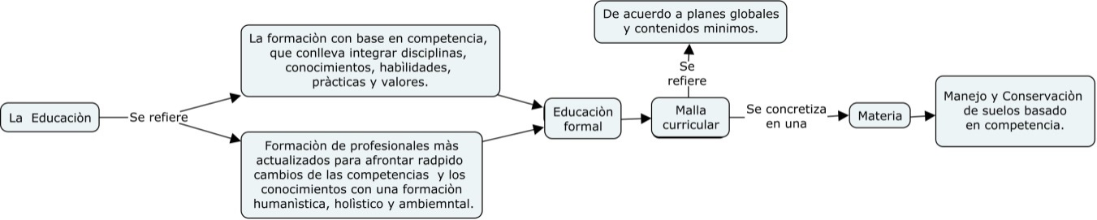
Fig. 2: Conceptualización de la Educación Superior moderna basado por competencia (Manejo y conservación)
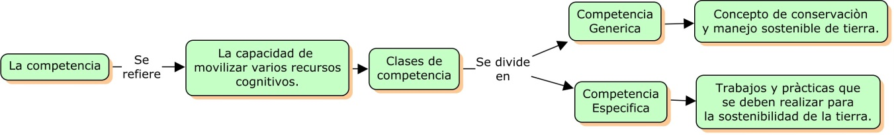

Fig. 3: Conceptualización de la competencia de Manejo y Conservación de Suelos (2)

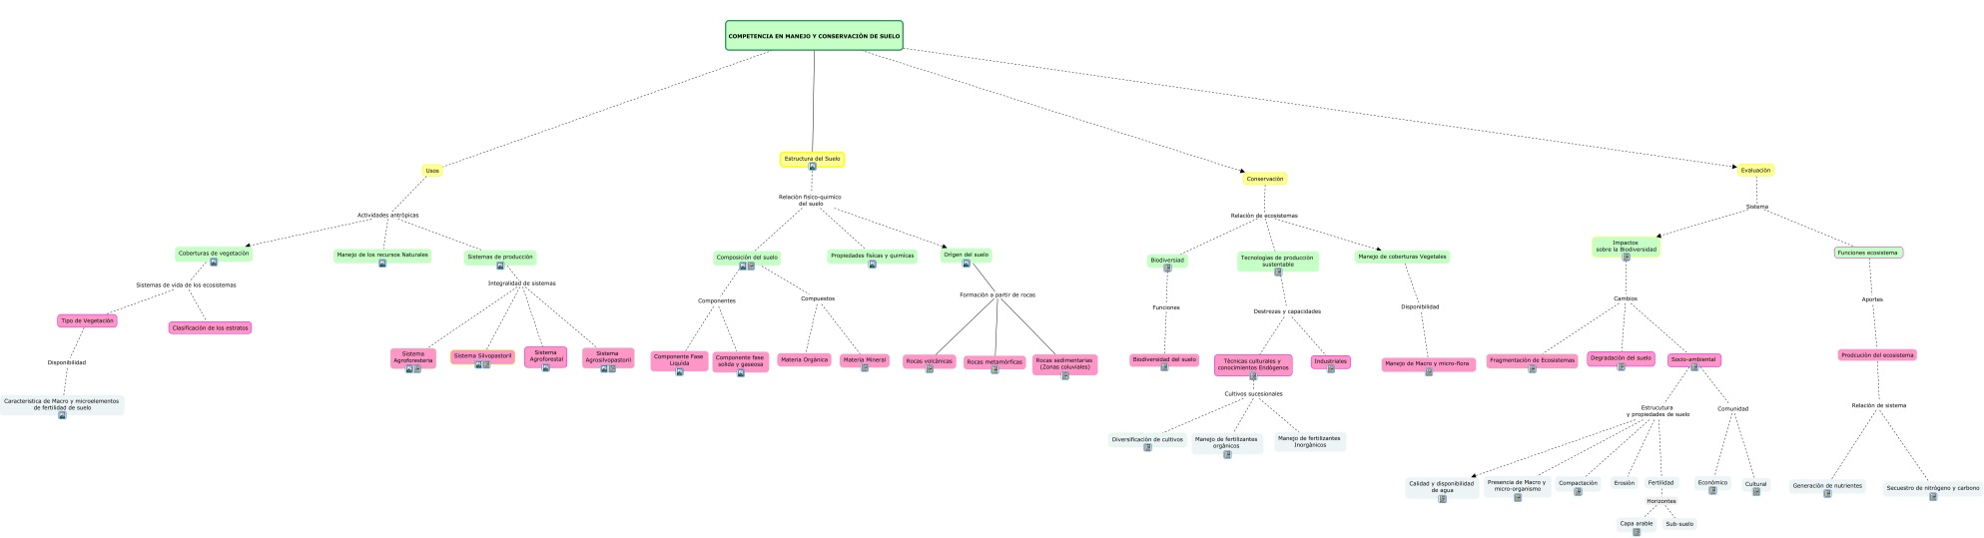

2. SITUACION PROBLEMICA

2.1. Problema central
Desarrollar un plan de rediseño de formación a nivel de la Carrera de Ingeniería Agronómica para disminuir la degradación de suelos a causas de las actividades realizadas por el hombre (antrópica), con enfoque de descolonización del eurocentrismo y occidental, hacia una educación superior moderna por competencia en esta área.

2.2. Problema específico

2.2.1 Situación actual del recurso suelo

De acuerdo con estimaciones hechas por la FAO, debido a la desertificación, cada año dejan de ser productivas de seis a siete millones de hectáreas de suelo en el mundo, y a este ritmo, en menos de 200 años el hombre habrá agotado todos los suelos productivos del planeta. El deterioro de los suelos o desertificación es el problema ecológico contemporáneo de mayor importancia en los países en desarrollo. Este proceso ha sido definido como “La disminución o destrucción del potencial biológico de los recursos naturales ocasionado por el mal uso y manejo de los mismos, lo que trae como consecuencia procesos degenerativos del medio físico, económico y social de las poblaciones involucradas en su entorno” (Becerra, 1998).

Para Lichtinger et al. (2000) el suelo es uno de los recursos naturales más importantes para la nación, ya que de sus condiciones depende el buen estado de los hábitats naturales, las actividades agrícolas, ganaderas y forestales y hasta urbanas. El deterioro y escasa atención que este recurso presenta en materia de regulaciones de uso, manejo y conservación tiene actualmente importantes implicaciones sociales, económicas y ecológicas adversas, difíciles de cuantificar y valorar cabalmente. México, en sus 196 millones de hectáreas, cuenta con riquezas naturales extraordinarias que presentan severos daños. Los suelos están degradados en un 64%, principalmente por erosión hídrica y eólica, pero sufren también pérdida de nutrientes, materia orgánica y organismos microscópicos del suelo, así como compactación, acidificación y otros procesos adversos al ser laboreados continuamente (Sustaita et al., 2000).

2.2.2 Contenido de la Asignatura

- Conceptualizacion de los suelos.
- Manejo sostenible del suelos.
- Indicadores de desarrollo de la conceptualziacion y manejo.
- Componentes y composicion del suelos.
- Manejo y conservacion sostenible del suelo.
- Degradacion del suelo.
- Coberturas vegetales
- Menejo de los Recursos Naturales
- Propoiedades fisico quimicas
- Origen del suelo
- Biodiversidad
- Tecnologias de produccion sostenible
- Manejo de coberturas vegetales
- Impactos sobre la biodiversidad
- Funcion de ecosistemas

2.2.3 Manejo y conservación de suelos basado en competencias

Contenidos cognoscitivos (resultado del saber y conocer) | Contenidos procedimentales  (procesos, procedimientos, demostraciones y acciones relativas al conocer y al saber aplicado) | Contenidos actitudinales (acciones frente al proceder, saber y conocer)
Define de manera adecuada en que consiste el manejo y conservación de suelo.  Identifica la perdida y contaminación de los suelos en una situación especifica abordada. | Recopila material acerca de las practica de manejo y conservación de suelos, los concierte en un estudio de caso y lo socializa con los estudiantes. | Proponer actividades, que se puedan desarrollar en clases o prácticas realizadas en campo sobre la importancia del manejo y conservación de suelos para la vida de las personas.
Indicar las funciones de la clasificación y tipos de suelos.  Infiere la importancia del manejo adecuado del suelo. | Demuestra la importancia de la micro-macro flora y fauna y uso agropecuario. | Valora la importancia del manejo de suelos.  Valora los beneficios de la conservación del suelo.
Identifica las consecuencias de las malas prácticas agrícolas.  Enumera mínimo cinco prácticas agroecológicas aprendidas. | Experimenta estableciendo cultivos, generando alternativas para la naturaleza para no contaminar el suelo. | Compromete efecto de manejo y conservación de suelos e la practicas agropecuarias.  Toma conciencias sobre el uso de buenas prácticas agropecuarias para no contaminar el suelo.

2.2.4 Fundamentos políticos, filosóficos y epistemológicos

a).- Fundamentos Políticos
El modelo educativo de la UMSS, en concordancia con la Constitución Política del Estado Plurinacional y la Ley Educativa 070 Avelino Siñani y Elizardo Pérez, y en el marco de sus opciones institucionales, asume la educación superior como:
- Pública, universal, gratuita, democrática, integral, intracultural, intercultural y plurilingüe.
- Promotora del proceso de integración y complementariedad de saberes en el ámbito académico.
b).- Fundamentos filosoficos
La Universidad Mayor de San Simón, a través de los procesos de formación, investigación e interacción, busca la formación integral de todos los miembros de la comunidad educativa, de manera que cada persona, en comunidad, pueda enriquecerse con los otros, construirse y ser reconocida como un ser único, holístico, racional, emocional, creativo, crítico, auténtico, empático, socio-político, socio-cultural, socio-histórico, colectivo e individual, con valores ético-morales, abierto a la diversidad de pensamiento-conocimiento, con sensibilidad y compromiso social; que asume la libertad y la autonomía, en constante búsqueda de autorrealización y de convivencia armónica, en un diálogo entre sus similitudes y diferencias con la otredad.
La educación superior es concebida como un espacio complejo, académico, político, histórico, sociocultural, en el que confluyen procesos de formación, investigación e interacción, para el desarrollo profesional, personal y social, con el propósito de transformar y/o recrear la vida con la colectividad a partir del conocimiento científico y los saberes locales-ancestrales.
c).- Fundamentos Epistemológicos de Universidad Mayor de San Simón
Por otro lado las fuentes epistemológicas de la propuesta se basan en la formación académica, la investigación pura o aplicada y la interacción con la sociedad civil y científica.
- La confluencia de dos estructuras de conocimiento: occidental e indígena, la concepción epistemológica estará arraigada en el reconocimiento y vigorización de la diversidad de formas de producción de conocimientos, el encuentro festivo entre las diversas concepciones del conocimiento desembocará en la construcción de relaciones, redes e interacciones de convivencia intercultural, intracultural y transcultural. La universidad promueve la construcción de una epistemología de conocimiento intercultural.
- Desarrolla la construcción del conocimiento de tomar postura crítica frente al conocimiento científico y tecnológico, frente a los avances de la cultura y para ello demanda desarrollar y vigorizar el conocimiento de las culturas y naciones andinas y amazónicas en “estar, saber conocer, saber hacer” que conducen al proceso para convertirse en una persona sabia o ser humano con sabiduría o profesional de alto nivel académico y cultural. (3)

3. DESARROLLO DEL TRABAJO

3.1. DISCURSO TÉCNICO
Fig. 4: Conceptualización Discurso Técnico
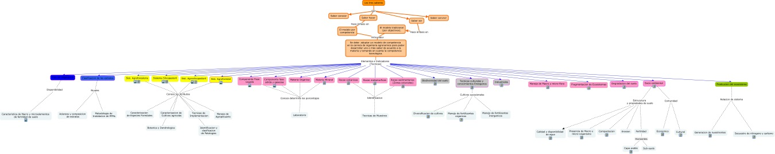

3.1.1. Las competencias

Se definen como un conjunto de actitudes, habilidades y conocimientos que se expresan mediante desempeños relevantes para dar solución a la problemática social, así como para generar necesidades de cambio y de transformación. Implican un saber conocer, saber hacer, saber convivir y saber ser; sujeto a contingencias que pueden ser transferidos con creatividad a cualquier contexto laboral o productivo.(4)
Las competencias son un enfoque para la educación y no un modelo pedagógico, pues no pretenden ser una representación ideal de todo el proceso educativo, determinando cómo debe ser el proceso instructivo, el proceso desarrollador, la concepción curricular, la concepción didáctica y el tipo de estrategias didácticas a implementar. Al contrario, las competencias son un enfoque porque sólo se focalizan en unos aspectos específicos de la docencia, del aprendizaje y de la evaluación, como son: 1) La integración de los conocimientos, los procesos cognoscitivos, las destrezas, las habilidades, los valores y las actitudes en el desempeño ante actividades y problemas; 2) la construcción de los programas de formación acorde con los requerimientos disciplinares, investigativos, profesionales, sociales, ambientales y laborales del contexto; y 3) la orientación de la educación por medio de estándares e indicadores de calidad en todos sus procesos. En este sentido, como bien se expone en Tobón (2005), el enfoque de competencias puede llevarse a cabo desde cualquiera de los modelos pedagógicos existentes, o también desde una integración de ellos. (5)

3.1.2. La educación por Competencias

En el marco de la formación pretende ser un enfoque integral (Holístico) que busca vincular el sector educativo con el productivo y elevar el potencial de los individuos, de cara a las transformaciones que sufre el mundo actual y la sociedad contemporánea. El tema respecto a la educación por competencias y formación a menudo se centra fundamentalmente en la construcción de discursos que se orientan a impulsar el saber, no obstante las nuevas modalidades educativas reúnen objetivos claros y definidos del proceso, que implican la demostración del Saber (conocimientos), en el Saber Hacer (de las competencias) y en las Actitudes (compromiso personal en el Ser) lo que determina en la formación como un proceso que va más allá de transmitir saberes y destrezas.(6)

3.1.3. Competencias generales y específicas

- Capacidad de concienciación sobre la grave situación de los suelos a nivel mundial.
- Capacidad para transmitir la problemática de los suelos a los organismos competentes y a la sociead en general.
- Capacidad sobre el proceso de erosión de los suelos: Causas, etapas, formas de manifestarse y factores que lo condicionan.
- Capacidad de evaluar la sensibilidad de los suelos a la erosión en base a los análisis de campo y laboratorio.
- Capacidad de reconocimiento del estado de erosión soportado por un suelo. Como ha llegado al estado actual, como se esta erosionando actualmente y los riesgos de erosión futuros.
- Capacidad para planificar medidas de conservación para controlar la erosión del suelo.
- De adquirir conocimientos sobre la contaminación de los suelos por los insumos.
- La conceptualizaion de los conocimientos sobre los procesos de autodepuración de los suelos, interpretar y evaluar la máxima capacidad de autodepuración de cada suelo concreto.
- Capacidad de interpretar y evaluar la sensibilidad a la contaminación de un determinado agente, evaluación de la acción bloqueante del suelo y la valoración de su peligrosidad para el medio ambiente y los organismo.
- Capacidad de adquirir concocimientos sobre las concentraciones máximas permisibles para los distintos contaminantes tóxicos según el tipo de suelo.
- De interpretar las descripciones y los análisis de los suelos para valorar la adecuación de su uso.
- Por otro lado la valoración de la calida del suelo como regular y mantenedor de un medio ambiente sano para el hombre y los demás organismos.
- Finalmente de planificar medidas de descontaminación, restauración, recuperación y reabilitación de suelos contaminados.

3.1.4. Modelo Educativo UMSS y Modelo Académico del Sistema de la Universidad Boliviana
Fig. 5: Conceptualización del Desarrollo Integral desde el modelo dela UMSS
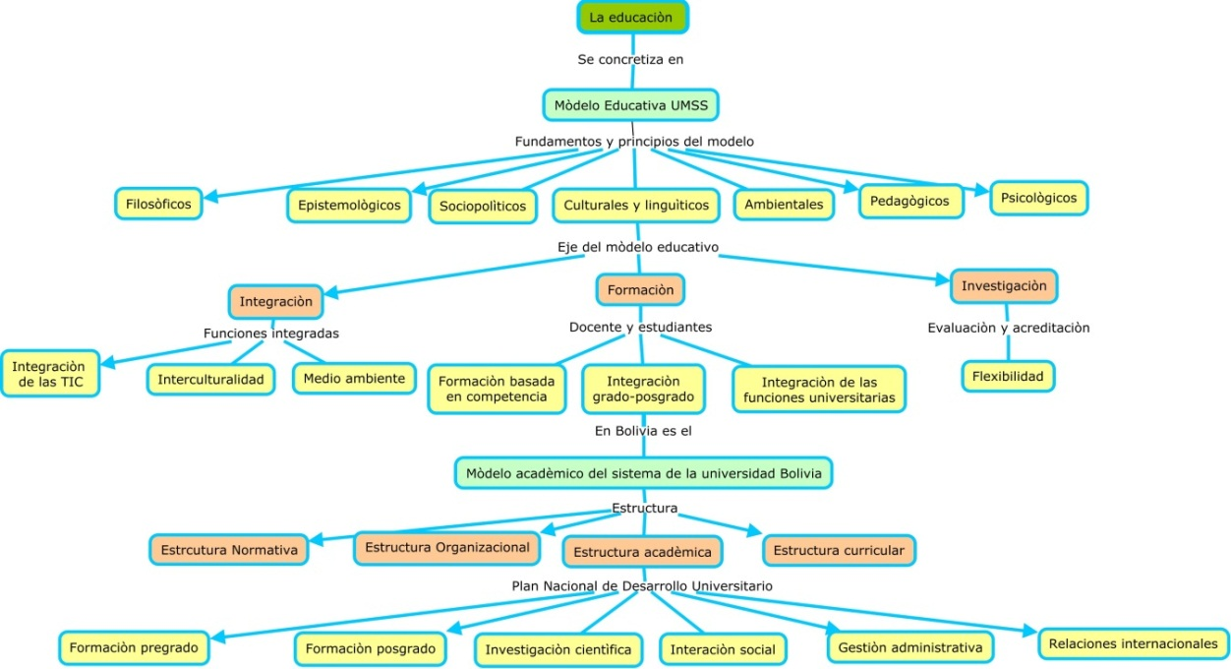

3.2 DISCURSO CULTURA
Fig. 6: Conceptualización del Desarrollo
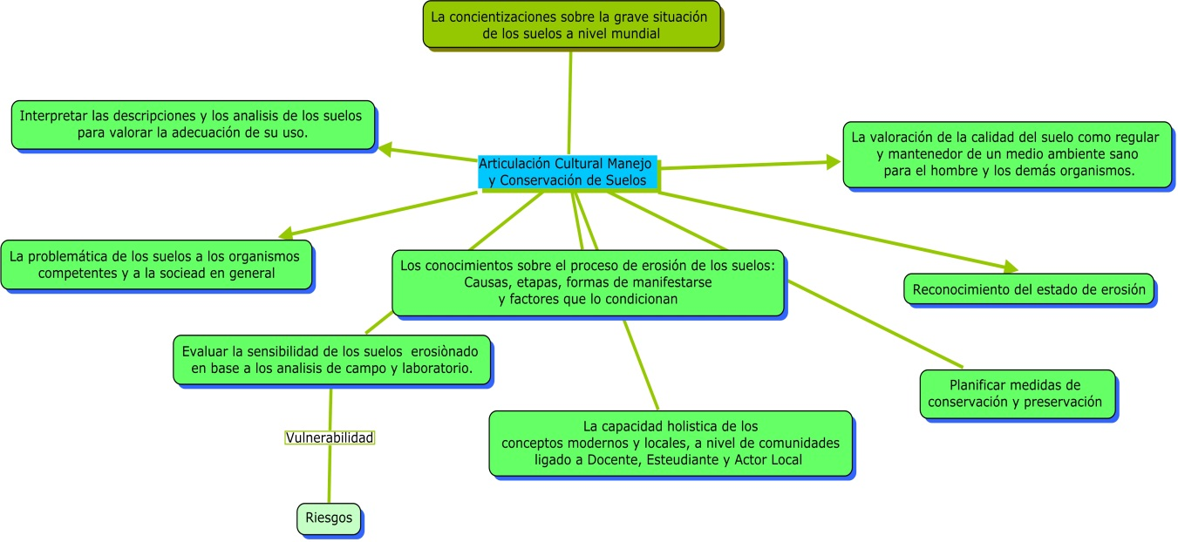

3.2.1. Análisis conceptual

Para la implementación de este plan en el área de “Manejo y Conservación de Suelo”, existe algunas debilidades que hacen que muchos planes no se incorporan a la UMSS, y particularmente en la carrera de Agronomía.
Se presentara a continuación, y se analizara las debilidades y limitantes, para la implementación de un plan por competencia en el área de “Manejo de y Conservación de Suelo”, basado como una competencia de un modelo académico diferente e integrador.
- Falta de apoyo en actualizaciones a docentes en esta área
Se debería generar y fomentar a profesionales investigadores de proyectos de acuerdos a cada área o ciencia pura, dentro de la facultad.
- Incentivar al docente con capacidad de planificar, diseñar, implementar y evaluar actividades de aprendizaje de acuerdo al perfil académico profesional de la carrera/programa.
- Actualizar a cada docente relacionada a la asignatura que dicta.
- Motivar a docentes, con responsabilidad de enseñar a estudiantes para utilizar las competencias tecnologías de la información y comunicación avanzada con enfoque integral.
- Dictadura administrativa firmemente enfocada en la UMSS
Por otro lado la universidad Mayor de San Simón, está bajo un régimen de dictadura administrativa intolerable. Las actividades académicas, de investigación e interacción, que son pilares de la UMSS, están totalmente subordinadas, existen muchísimo que sustentan esta afirmación, si queremos ampliar, por ejemplo, la oferta académica del Posgrado de Agronomía mediante un sistema matricial, donde se recibe inmediatamente un rechazo, que en el fondo se origina porque este sistema atenta al estatuto y a las comodidades administrativas. Si se le mira feo a un administrativo, al día siguiente hay un paro, además, amparado por la COB. Esta demás seguir abundando en tema, simplemente no se podrá mejorar cualitativamente la UMSS si no se rompe esta “Dictadura administrativa”.
- Carencias de medios para la enseñanza
Las limitantes que se registra en el proceso de enseñanza de los docentes esta en:

- Laboratorios.
- Materiales.
- Nuevas tecnologías.
- Prácticas agrícolas.
- Manejo adecuado de suelos.

De manera que el cambio de la pedagogía de enseñanza en el docente, debe estar ligado a los medios para el desarrollo del área en sí. Por competencia significa de una mayor asignación de carga horaria al componente de práctica.

3.2.2. Problema principal

De todos los problemas identificados, consideramos y destacamos que el PROBLEMA PRINCIPAL es el siguiente:
- El proceso de esnseñaza clásica (Eurocentrista y Occidental “Visión educativa programada-CHIP”) no podra cambiarse cuando los docentes, no tengan incentivos especificos, de acuerdo a su capacidad de investigación y promoción de cada docente en cierta área, cuando se habla en la educación moderna e integral, de una concepción diferente de pensar y hacer educación en un contexto de cambio educativo, donde la concreción de este mandato lo realizará la comunidad universitaria, misma que requiere de preparación sociopolítica y actualización técnico pedagógica para generar el cambio esperado en los futuros profesionales formados por competencias.

4. CONCLUSIONES Y RECOMENDACIONES

4.1. Conclusiones
El proceso de enseñanza y aprendizaje basado en el estudiante, e incluir al docente con un nuevo enfoque y valores con competencias y habilidades sirve para desarrollar una formación profesional acorde a una nueva realidad educativa.
Es por esta razón que la carrera de Ingeniería Agronómica, de la universidad debe ayudar a la formación de estudiantes y docentes con un enfoque de competencias.
Este proceso de formación debe ser dinámico y constantemente actualizado y revisado para la adecuación a las nuevas realidades de la sociedad y avances científicos.

4.2 Recomendación
Para el logró de la efectividad y la implementación de la competencia en el área Manejo y conservación de Suelos, necesariamente la gestión administrativa de las autoridades de la universidad debe dar las condiciones necesarias a novel docente, estudiante, y un constante cambio de integrar la epistemología moderna e indígena, para logro de una competencia efectiva y aplicable, basado en la interculturalidad y la transdiciplinariedad, y responda a la actual coyuntura nacional de nuestro país.

IV. REFERENCIAS EMPLEADAS EN LA INVESTIGACIÓN

1. Elizardo P. Ley de la educacion Avelino Siñani - Elizardo Perez no. 070. 2010.
2. E. POA. <Módulo Competencias Agronomía 2015.pdf>. 2015.
3. Educativo M. Fundamentos políticos, filosoficos y epistemológicos. 2013.
4. Bastidas M PF, Torres J, Escobar G, Arango A, Peñaranda F. . El diálogo de saberes como posición humana frente al otro: referente ontológico y pedagógico en la educación para la salud. 2009.
5. Sergio T. Aspecto básicos de la formación basada en competencias 2006.
6. UNESCO. Declaración mundial sobre la educación superior en el siglo xxi: Visión y acción y marco de acción prioritaria para el cambio y el desarrollo de la educación superior. 1998.

Anexos
Cuadro: Descripción de la competencia
Verbo de desempeño  (Habilidad)  procedimental | Objeto | Finalidad | Condición de  calidad
Desarrollar | Plan global | Para disminuir la degradación de suelos a causas de las actividades realizadas por el hombre (antrópicas). | - Con enfoque de descolonización de la educación superior basado en las ciencias del eucrocentrismo y occidental,  - Una educación superior moderna por competencia en el curriculum de agronomia.
Descripción de la competencia:

Desarrollar un plan global para disminuir la degradación de suelos a causas de las actividades realizadas por el hombre (antrópica), con enfoque de descolonización del eurocentrismo y occidental, hacia una educación superior moderna por competencia en el curriculum de la carrera de Ingeniería Agronómica.

